КЫРГЫЗСКИЙ ИНСТИТУТА МИНЕРАЛЬНОГО СЫРЬЯ

КИМС работает по проблеме:
«Рациональное использование природных ресурсов»

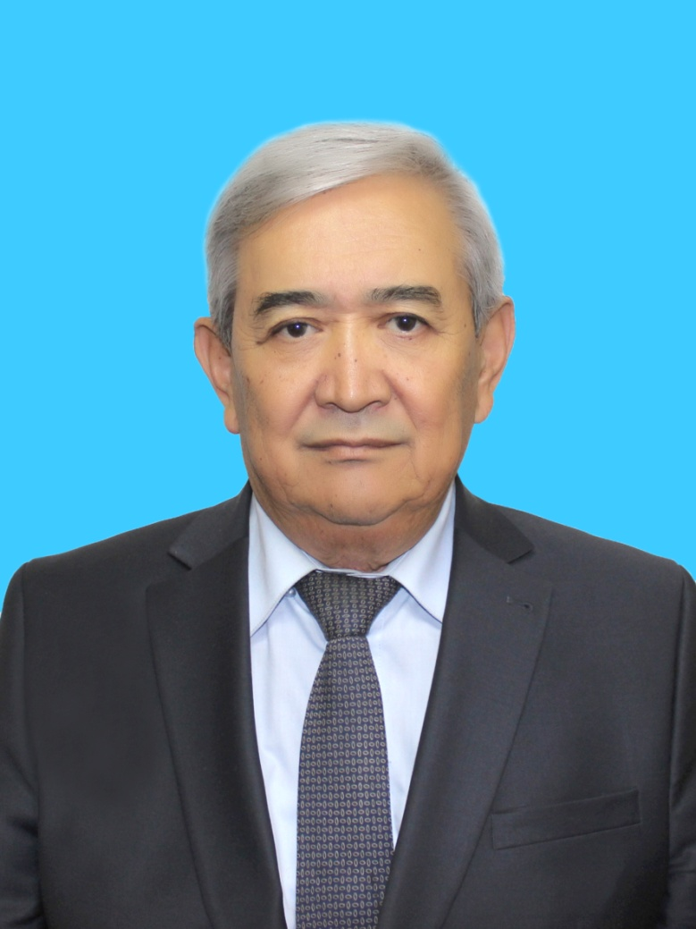
Директор КИМС Кабаев Омуркул Даниярович к.г.-м.н., профессор,
академик ЕАГН (Евразийская академия горных наук)
Кыргызская Республика, г.Бишкек пр.Чуй 164
Тел.: 0312 613485
Моб.: + 996 552 926 552
Еmail: danko-om@mail.ru

Краткая история Кыргызского института минерального сырья.
Кыргызский институт минерального сырья (КИМС) создан при Кыргызском горно-металлургическом институте в 1997г. 2- апреля МОиН КР (свид. № 000518 от 2.04.1997г.).
Учредителем Кыргызского института минерального сырья (КИМС) является: Кыргызский Государственный технический университет им.И.Раззакова. Форма собственности – государственная.
Институт открыт в целях разработки фундаментальных и прикладных научных проблем в области геологии, минерального сырья и научно обоснованного расширения перспективы минерально-сырьевого потенциала страны, а также в целях координации научно-исследовательских работ.

Главным богатством горной Кыргызской Республики являются полезные ископаемые. Основу экономики составляет минерально-сырьевая база республики: разведанные запасы, потенциальные ресурсы месторождений благородных, цветных и редких металлов, редкоземельных элементов, топливно-энергетических видов сырья (уголь, нефть, газ), подземных пресных и термоминеральных вод и другие виды.
Поэтому, одним из актуальных направлений Кыргызской Республики является горнодобывающая промышленность, для развития которой предусмотрено создание всех условий, соответствующих международным стандартам.
Неотъемлемой частью экономической политики страны является минерально-сырьевая база. Для расширения ее необходимо решение актуальности проводимых научно-исследовательских работ, связанных с изучением цветных редких, редкоземельных, благородных металлов, нефтгаза и водных ресурсов. С целью научного обоснования поисково-прогнозных критериев перспективных площадей институту необходимо иметь для проведения лабораторных исследований геологического материала современные аналитические приборы, химические препараты, микроскопы дробильные и измерительные аппаратуры и транспортные средств.
Известно, что Президентом республики горнорудная отрасль отнесена к числу
приоритетных направлений развития республики. В связи с этим Кыргызский
институт минерального сырья взял курс на дальнейшее наращивание научно-
исследовательских работ и подготовки высоко квалифицированных кадров
(кандидатов и докторов наук) в области геологии, горного дела, металлургии,
экологии, экономики горного производства и информационные технологии в
горном деле.
КИМС стал своеобразным центром, по выявлению закономерности размещения, условий образования с выделением перспективных площадей на основе установления поисково-прогнозных критериев. В институте же решаются вопросы научного обоснования перспективных площадей и мелких, средних месторождений для расширения минерально-сырьевого потенциала страны. На основе анализа и синтеза тектонических, структурных вещественных комплексов и единичных результатов аналитических данных предполагаемых территории на цветные, редкие и– редкоземельные, благородные металлы, нефтгаза и водных ресурсов для расширения минерально-сырьевого потенциала страны.
Сотрудниками разрабатываются и решаются кардинальные вопросы рудообразования и металлогении, создаются основные геологические, формационные, прогнозные и др. карты.

При этом уместно отметить, что не одно «Государство» мира во главе крупнейших держав подняли свою экономику инвестициями. Результаты наших научных работ являются начальной стадией инвестиционных затей. В связи этим Министерство во главе с министерством экономики КР должны определять приоритетные сферы и разрабатывать политику привлечения прямых инвестиций.
Кыргызский институт минерального сырья с момента создания реализовал грантовые темы на договорной основе с МОН КР более 30 проектов.

Список представителей проектов по пяти направлениям:

- «Литиеносные особенности перспективной на поиски Суходольской интрузии гранитоидов». Научный руководитель к.г-м.н. проф. Кабаев О.Д., ответственный исполнитель ГНС Малышев А.Ф.
- «Перспективы нефтегазоносности Аксайской впадины». Научный руководитель к.г.-м.н. Котов В.И., ответственный исполнитель внс Акималиев С.А.
- «Редкоземельно-редкометалльная металлоносность раннедевонских гранитоидов Северного-Тянь-Шаня (Кыргызстан)». Научный руководитель к.г-м.н. Апаяров Ф.Х.
- «Геодинамическая модель формирования месторождения Джеруй в парадигме позднепалеозойской трансгрессивной тектоники Тянь-Шаня». Научный руководитель к.г-м.н. Орозбаев Р.Т,. Ответственный исполнитель внс Тербишалиева Б. Ж.
- «Альпийская тектоника в структурах Срединного и Южного Тянь-Шаня – научные и прикладные аспекты анализа геолого-структурных данных». Научный руководитель к.г-м.н. проф. Кабаев О.Д., к.г-м.н. Шевкунов.
- «Разработка экологически чистых плазменных технологий утилизации твердых органических и неорганических отходов на основе комплексных исследований». Научный руководитель академик д.ф-м.н. Жайнаков А.Ж.
- «Геоландшафтные исследования по деградации земель Иссык-Кульской области». Научный руководитель проекта д.б.н. Бекболотова А.К.
- «Пространственно-временные закономерности возникновения сильных землетрясений на территории Кыргызстана». Научный руководитель проекта к.т.н., проф. КГТУ им. И. Раззакова Молдобеков К.
- «Разработка методических основ построения гибких алгоритмов для оценки и управления экономическими рисками». Научный руководитель проекта к.т.н., и.о. проф. Таштаналиев К.Б.
- «Разработка способов обогащения полезных компонентов черносланцевой формации Сарыджазской площади». Научный руководитель д.х.н., профессор Токтосунова Б.Б.
- «Создание атласа карт водных ресурсов и георисков для снижения уязвимости населения и территории”. Руководитель проекта: д.г-м.н., профессор Усупаев Ш.Э.
- «Разработка физико-химических основ экспрессной оценки техногенного влияния хлоридов металлов (Na, Ca, Mg) на концентрационное распределение катионов и анионов в воде». Научный руководитель д.т.н проф. Самбаева Д. А.
- «Современная (Альпийская) тектоническая структура восточной части Срединного Тянь-Шаня и перспективы ее рудоносности» (научные и прикладные аспекты). Научный руководитель к.г-м.н., проф .Кабаев О.Д. Ответственный исполнитель к.г-м.н. Шевкунов А.Е.
- «Химико-технологические исследование рудоносных кремнистых пород нижнего палеозоя Сарыджазского комплекса и извлечения из них полезных компонентов. Научный руководитель д.х.н. Токтосунова .
- «Исследование динамики сейсмичности северного Кыргызстана по комплексу данных для прогноза сильных землетрясений». Руководитель проекта к.т.н., проф. КГТУ им. И. Раззакова к.т.н Молдобеков К.
- «Черносланцевые формации Ишим-Нарынской зоны Тянь-Шаня и северо-западной части Китая – корреляция разрезов с диамиктитами и перспективы рудоносности». Научный руководитель к.г-м.н., проф. Кабаев О.Д., Ответственный исполнитель к.г-м.н. Шевкунов А.Г.
- «Компьютерное моделирование физических процессов в высококонцентрированных потоках энергии и их взаимодействия с материалами (гранит, мрамор и металлы)». Научный руководитель д.ф.-м.н., профессор, академик НАН КР Жайнаков А.
- «Закономерности размещения и условия формирования золото -медно-молибден-порфирового оруденения Северного Тянь-Шаня».
Научный руководитель академик НАН КР Дженчураева Р.Д.
- «Экологические аспекты освоения месторождений полезных ископаемых в сейсмоактивных районах Кыргызской Республики»
Научный руководитель д.б.н. Бекболотова А.К.
- «Геодинамическая модель формирования структуры Кумторско- го месторождения как основа оценки перспектив золотоносности Срединного Тянь-Шаня». Научный руководитель к.г-м.н., проф. Кабаев О.Д., Ответственный исполнитель к.г-м.н. Шевкунов А.Г.
- «Металлогения важнейших структурных линий Тянь-Шаня – зон сдвигов и сочленения разновозрастных террейнов». Научный руководитель к.г-м.н., проф. Кабаев О.Д., Ответственный исполнитель к.г-м.н. Шевкунов А.Г.
- «Разработка технологических основ извлечения тантала, циркония,
гафния, ниобия из отвалов месторождения Кутесай-2».
Руководитель проекта Ногаева К.А.
- «Математическое моделирование взаимодействия электрической дуги с электропроводящими материалами». Руководитель проекта: академик НАН КР, д.ф.-м.н., профессор Жайнаков А.Ж.
- «Разработка способа получения красочных материалов из местных минеральных ресурсов». Научный руководитель проекта д.х.н. и.о.профессора Токтосунова Б.Б.
- «Гидроминеральная база розлива в Кыргызстане: состояние, оценка и перспективы рыночного освоения». Руководитель темы к.г.-м.н. Г.М. Толстихин. За 2006-2008 гг.
- «Развитие математических моделей для исследования электродуговой плазмы в многосвязных областях». Научный руководитель академик НАН КР, д.ф.-м.н., проф. Жайнаков А.Ж.
- «Геоэкологическое состояние санитарной зоны Кыргызского горно-металлургического комбината КГМК, п.Орловка». Ответственный исполнитель к.х.н. Самбаева Д.А. 2006г.
- «Гидроминеральная база розлива в Кыргызстане: состояние, оценка и перспективы рыночного освоения» 2006г. Научный руководитель
д.г-м.н., академик НАН КР Маматканов А.Т.
- «Перспективы промышленной нефтегазоносности палеозойских отложений Юго-Западной Ферганы» Маринченко Г.Г. – Ответственный исполнитель 2006г.
- «Изучение и прогнозная оценка перспектив золото-редкометалльно-полиметаллической рудоносности Северо-восточной части Северо-Тяньшаньской металлогенической провинции». Научный руководитель к.г.-м.н. Супамбаев К.С. 2006г.
- «Комплексный геодинамический и металлогенический анализ частей Южного Тянь-Шаня, прилегающих к Таласо-Ферганскому разлому, для оценки перспектив на благородные и редкие металлы». Научный руководитель к.г-м.н., проф. Кабаев О.Д., Ответственный исполнитель к.г-м.н. Шевкунов А.Г.
- «Разработка прогнозно-поисковых критериев алмазоносности Кыргызского Тянь-Шаня» 2005г. Ответственный исполнитель к.г.-м.н., доцент Осмонбетов Э.К.
- «Изучение ресурсов золота и сопутствующих металлов в докембрийских толщах Северного Тянь-Шаня». 2005-2007г. Научный руководитель к.г.-м.н., Розживин О.Д.

Кратким результатом проводимых научно-исследовательских работ являются следующие:
Для внесения вклада в решение проблем минерально-сырьевого потенциала страны институт проводит научно – исследовательские работы по пяти направлениям:
1.Комплексный геодинамический и металлогенический анализ Тянь-Шаня на благородные, редкие, цветные металлы, нефтегазоности водные ресурсов;
2. Технологии переработка руд;
3. Информационная технология;
4. Сейсмичность и геориск региона;
5. Геоэкология.
Сотрудниками научных проектов института минерального сырья разрабатываются и решаются кардинальные вопросы рудообразования и металлогении Кыргызстана.
Существенное значение в процессе локализации и размещения комплексных рудных объектов в центральной части Северного и северо -восточная зона Срединного Тянь-Шаня. В Северном ТШ– имеют дугообразно изогнутые широтные разломы, в узлах пересечения которых локализованы рудные залежи на золото и золото – редкометального оруденения; В северо -восточной зоне Срединного ТШ редкометалльные, оруденения приурочены к зонам пересечения глубинных разломов широтного и меридионального направления в пределах геохимически специализированных интрузивных массивах. Интрузивные массивы различного петрогеохимического состава, геодинамического положения и генезиса.
Выделена Кенсу-Карамакооский рудный узел – на золото-редкометалль- ное оруденение, по своим параметрам аналогичное месторождению Кумтор.
Произведено металлогеническое районирование территорий южного Тянь-Шаня, прилегающих к Таласо-Ферганскому разлому;
Обоснованно выделены поисково-прогнозные критерии для обнаружения перспективных площадей юго-восточной приконтактовый зоне Южного Тянь-Шаня с Таласо-Ферганским разломом на благородные и редкие металлы.
Выделена Срединно - Тянь-Шанская золотоносная зона, где установлены пять перспективных площадей с несколькими рудоносными уровнями для постановки на них детальных поисков и поисково-оценочных работ по прогнозной оценке перспектив благородных редких (и редкоземельных) металлов и др. рудных полезных ископаемых с целю обнаружения золото-редкометального оруденения Кумторского типа.
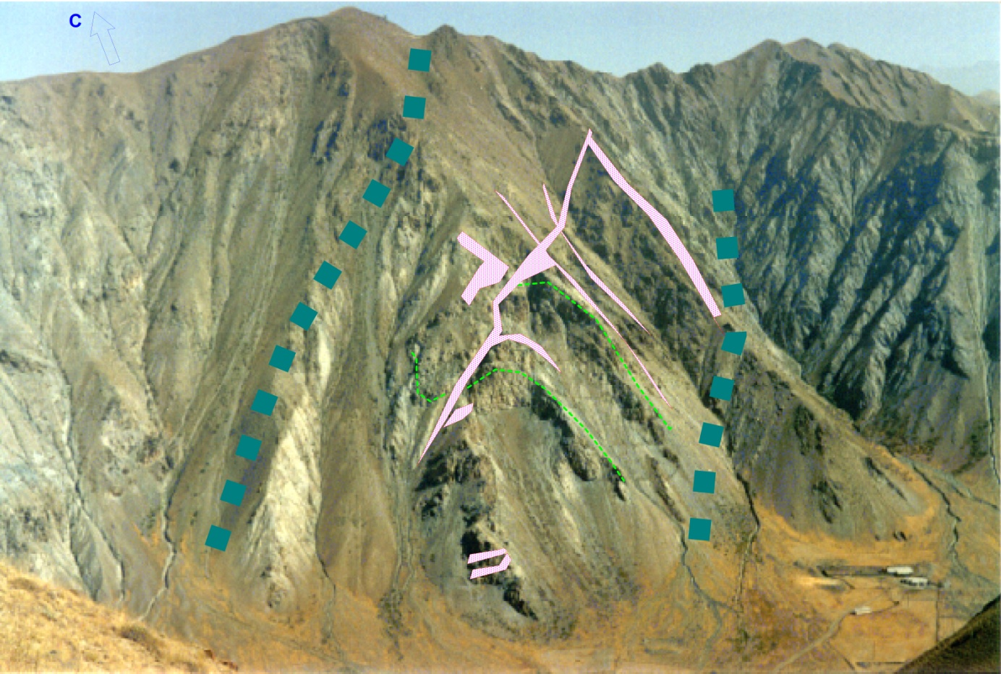
Рудоносных районах и рудных полях в Восточно-Ферганской и Восточно-Алайской зонах среди золото, золото - ртутных, медно – колчеданных с золотом и золото-колчеданных месторождений выделены - уникальное золото-ртутное месторождения Ноксвилльского типа. В отдельных местах, которые ранее считались неперспективными, по результатам отбора литогеохимических проб и их специальной обработки новым методом обнаружены аномалии тонкого золота (например Участок Терек Каракалинского рудного поля. Основная рудоконтро - лирующая зона и система поперечных сдвиговых структур. Фото-1)
Фото-1. Участок Терек Каракалинского рудного поля. Основная рудоконтролирующая зона и система поперечных сдвиговых структур.

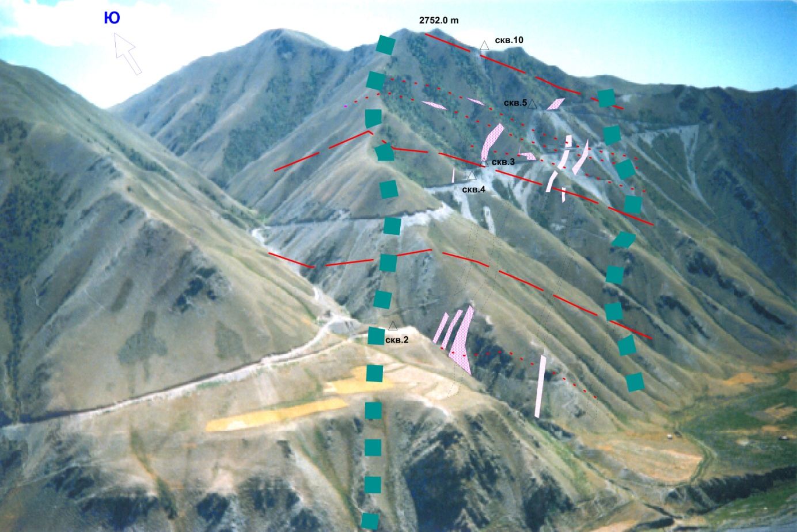
Фото-2.Участок Каракала Каракалинского рудного поля

По результатам морфоструктурного анализа (пример Участок Каракала Каракалинского рудного поля. Фото-2) космоснимков, топографических карт, анализа результатов региональных гравиметрической и магнитометрической съёмок выделен ряд потенциально рудоконтролирующих структур. Ранее обособленные “внезональные” рудные поля – Каракалинское, Савоярдинское – объединены в единую Восточно-Алайскую золото-редкометальную металлогеническую зону, включающую вышеназванные рудные поля и недавно выявленное Акбогузское рудное поле.
Определены первоочередные задачи и рекомендованы специализированные методы поисков, а также разработаны поисковые критерии редких, редкоземельных, золоторудных, золото- медно-порфировых месторождений кумторского типа оруденения на базе усовершенствованной модели месторождения Кумтор.

Пространственно-временные закономерности возникновения сильных землетрясений на основе анализа показаны плотности сейсмогенных разрывов Каннского землетрясения подтвердил ранее сделанные выводы о том, что большая часть землетрясений происходит в межаномальных и краевых частях аномалий Кср.

До 2020 г. наиболее высоким уровнем сейсмической опасности характеризуются районы ожидаемых землетрясений, расположенные в Баткенской и Ошской областях.

На территории Ошской области наиболее сейсмоопасными на ближайшие 5-10 лет являются площади, расположенные вдоль Гиссаро-Кокшаальской системы и зоны Южно-Ферганского разломов.
Установлены перспективы Таласской структурно- формационной зоны на серебрянное, полиметаллическое, редкометалльное, золото-меднопорфи- ровое, собственно золотое оруденение.
Химико-технологические исследование рудоносных кремнистых пород нижнего палеозоя Сарыджаза и извлечения из них полезных компонентов установлено, что расплав гидроксида натрия вполне подходит в качестве реагента для обогащения таких металлов как Ti, Mo, Cr, Ni, Pb, Ag в образце лидита и применим для уменьшения количества кремнезёма. Причём смесь расплавов гидроксида и карбоната натрия является подходящим реагентом для уменьшения количества кремнезёма в составе образца лидита до 30 % и для увеличения количества серебра до 30 г/т.
Около 40 объектов, перспективных на нефть и газ в отложениях мезо-кайнозоя выделены объекты с перспективами в отложениях палеозоя, рекомендовано под глубокое поисковое и поисково-параметрическое бурение, рассматривается первоочередных объектов в отложениях палеозоя;
Возможность неорганического генезиса углеводородов, обоснованная геофизическими данными, резко увеличивает перспективы на поиски нефти и газа, в первую очередь, именно в глубоко - залегающих отложениях палеозоя, по всем стратиграфическим его подразделениям от перми до кембрия,
На основании термодинамических данных определены равновесные составы сульфидов металлов в газо-жидкостной окислительной среде и выявлены изменения тепловых и вязкостных свойств системы.
В Чаткальском регионе на основе тектоники литосферных плит выделены следующие золотоносные комплексы: докембрийский, девонский, среднекарбоновый, средне-позднекарбоновый, пермский и неоген – четвертичный комплекс россыпей.
Почвенно-экологическая оценка земельных ресурсов (Иссык-Кульской области) характеризуются степенью увлажненности почвы на пробных площадках. Они в основном изменяется в зависимости от высоты их расположения над уровнем моря. Хотя в отдельных случаях это не так. Как оказалось, влажность песчаной почвы в 300 м от берега оз. Иссык-Куль, на высоте 1614 м над ур. м и влажность почвы высокогорной бурой почвы в приледниковой зоне одного из притоков р. Чон-Кызыл-Суу на высоте 3226 м над ур. м. имеют примерно одинаковую высокую влажность.
В результате проведённых работ по создание атласа карт водных ресурсов и георисков получены фундаментальные и прикладные результаты позволяют сбалансировать ресурсы и выработать адекватные и своевременные меры по снижению уязвимости населения и территории от вызова водных проблем и угрозы георисков, что минимизирует возможные человеческие потери, а также снизить ущербы от ожидаемых катастроф и стихийных бедствий.
Компьютерное моделирование физических процессов в высококонцентрированных потоках энергии и их взаимодействия с материалами (гранит, мрамор и металлы) дали следующие результаты:
-полученный термодинамический расчет состава фаз природного минерала (мрамора и гранита) может быть использован при расчетах распределения температурных полей и напряжений.
-полученный термодинамический расчет состава фаз природного минерала (мрамора и гранита) в присутствии среды обработки и изучение влияния добавок в среду обработки на термодинамический расчет состава фаз природного минерала (мрамора и гранита) необходим для построения математической модели задач теплопроводности и термоупругости для сред сложной структуры.
Собран, систематизирован и введен в компьютер большой объем (26500 различных проб) цифровой информации на основе которого составлен каталог рудных месторождений, который может быть использован в дальнейшем при проведении детальных поисков в целях окончательной оценки перспектив рудных объектов на площадях исследованных рудных полей.

Краткое описание представителей проектов по пяти направлениям:
- Перспективы нефтегазоносности Аксайской впадины
Научный руководитель: к.г-м.н. Котов В.В. Ответственный исполнитель: Акималиев С. А.

- впервые осуществлен комплексный подход к оценки поисковых критериев;
- исследованы специфические связи между конкретными признаками и критериями нефтегазоносности;
- предложен метод очередности и оценки важности установленных признаков
Опираясь на изложенный материал и суммируя все результаты проведенных работ, авторы НИР по теме «Перспективы нефтегазоносности Аксайской впадины. Поисковые признаки и критерии» рекомендуют провести работы по бурению с целью уточнения внутреннего строения Аксайской впадины и обнаружения залежей нефти.
-Первым таким участком является междуречье рр. Кынды-Тюзашу
Здесь предполагается вскрыть антиформную структуру, где ожидается:
- обнаружение нефтяной залежи в структурной ловушке- крупным запасом.
-уточнение внутренние строения южного горного обрамления Аксайской впадины для обнаружения тектонически экранированных залежей нефти.
Рис.1. Геологические разрезы а) по линии В-Г лист К-43-XXXIV; б) по линии А-Б лист К-43-XXXV
Используя изданные геологические карты К-43-XXVIII, К-43-XXIX, К-43-XXXIV, К-43-XXXV, а так материалы Жукова В.Г., ДженчураевойА.В., Бискэ Г.С., нами была составленная сводная карта Аксайской впалины с некоторыми упрощениями. Ее схематическое отображение приведено на рисунке 1 (граф.прил.№1).

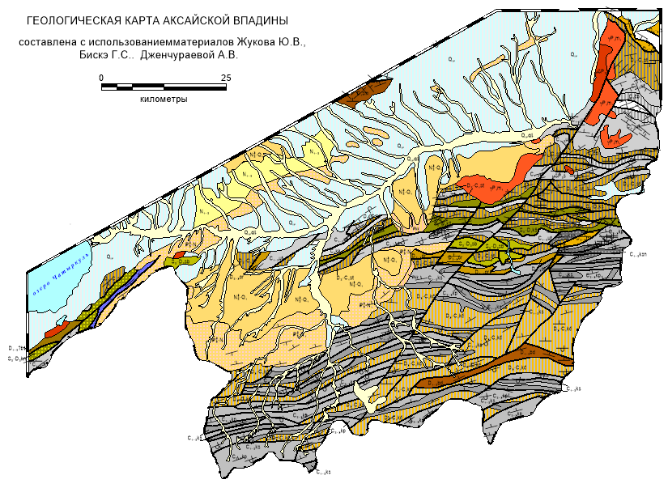
Рис.1. Сводная карта Аксайской впадины.
а)
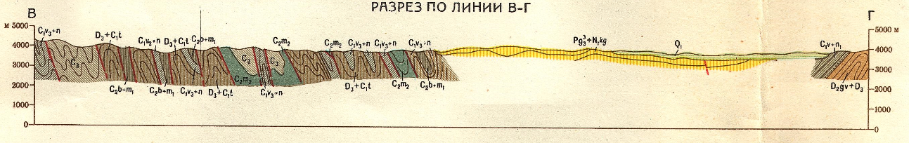
б)
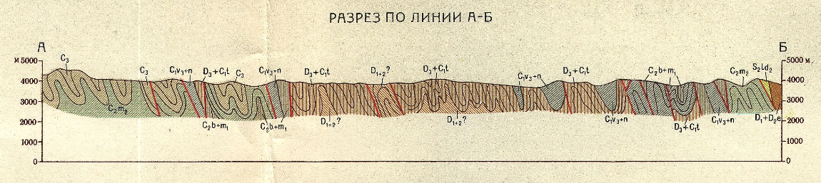

2. «Редкоземельно-редкометалльная металлоносность раннедевонских гранитоидов Северного-Тянь-Шаня (Кыргызстан)»
Научный руководитель: к.г-м.н. Апаяров Ф.Х.
Впервые для изучаемых массивов получены современные данные по составу пород. Рентгено-флуоресцентный анализ породообразующих оксидов выполнен на WD-XRF спектрометре. Многоэлементный анализ, включающий все РЗЭ, выполнен методом ICP-MS. Полученные данные позволяют задействовать многочисленные диаграммы для определения различных характеристик пород.
Относительно низкое суммарное содержание РЗЭ в розовом гранофире из карьера месторождения Кутессай II, со штоком которых связывают образование месторождение, к содержанию в лейкограните Кичикеминского массива оказалось ниже аналогичного содержания в лейкогранита Байбиченсаурского массива.

Геологическая карта района Байбиченсаурского массива юго-западной частях, падающими в южных румбах.

Лейкограниты Байбиченсаурского массива характеризуются не только большим суммарным содержанием РЗЭ, но и ураганным содержанием циркония и иттрия, на порядок большим, чем в лейкограните Кичикеминского массива. Высокое содержание циркона и иттрия отмечается в гранодиорите и гранофире с карьера месторождения Кутессай II. Месторождения должны формироваться, вероятно, в отложениях, перекрывающих лейкограниты с высоким содержанием РЗЭ иттриевой группы.

3. «Закономерности размещения и условия формирования золото-
медно-молибден-порфирового оруденения Северного Тянь-Шаня».
Научный руководитель: академик НАН КР Дженчураева Р.Д..

Золотосодержащие месторождения медно-порфирового типа пространственно и генетически связаны с порфировыми интрузиями (Sillitoe, 1995; Фогельман и др., 1997; Константинов и др., 2000).
В Северном Тянь-Шане нами (Дженчураева, 2010; Дженчураева и др., 2013) выделяется субширотный золото-медно-порфировый пояс, который в основном находится в пределах Кыргызского и Кунгейского хребтов (рис. 1). В данном поясе выделено 4 рудных района: Северо-Таласский, Булакашинский, Талдыбулак-Боординский и Кокджарский. К сожалению из-за сокращения сроков выполнения проекта в данном отчете охарактеризовано только 2 рудных района в западной и восточной части Кыргызского хребта.

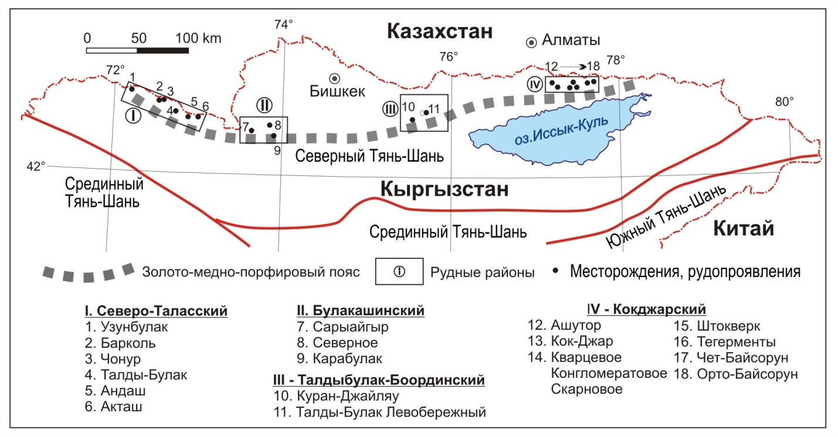

Рис. 1. Золото-медно-порфировый пояс Северного Тянь-Шаня

В изученных районах Кыргызского хребта развиты структурно-вещественные комплексы островодужных обстановок и активной континентальной окраины. Интрузивные образования для данного района разными авторами относятся к разному возрасту. Часть из них говорит об ордовикском возрасте, тогда они сформированы в островодужной обстановке. Другая часть относит их к позднему девону, и тогда они относятся к активной континентальной окраине. В любом случае описываемые месторождения могут формироваться как в первой, так во второй геодинамической обстановке.
Для западной части выделяются несколько характерных групп месторождений:
- медно-порфировые или золото-медно-порфировые;
- золото-кварцевые, золото-карбонат-кварцевые;
- золото-скарновые.
Медно-порфировые месторождения Киргизского хребта обладают рядом признаков, объединяющих их в единую группу:
- Все эти месторождения приурочены к интрузивам монцодиоритового - гранодиоритового состава;
- Все интрузивные массивы, с которыми связано медно-порфировое оруденение, имеют среднеордовикский возраст и относятся к Алмалинскому интрузивному комплексу;
- Вмещающие интрузивные породы толщи представлены отложениями ранне-среднеордовикского возраста и сложены туфогенно-осадочными образованиями;
- Для всех месторождений характерно широкое развитие гидротермально-метасоматических пород, к которым приурочено медное и золотое оруденение;
- Общим для всех месторождений является широкое развитие даек кислого, среднего и основного состава.
Восточная часть Киргизского хребта и расположенный здесь частично Актюз-Боординский рудный район имеют мозаично-блоковое строение с многофазными магматическими образованиями. Ведущая роль принадлежит тектоническим блокам метаморфических пород, которые в течение длительного времени традиционно относились к нижнему протерозою и архею и делились на два основных комплекса Актюзский и Кеминский. Стратифицированные образования прорваны многочисленными интрузиями от ультраосновного до кислого составов. В возрастном отношении среди них выделяются позднерифейские, позднеордовикские, силурийские и пермские комплексы интрузивных пород. В последние годы появляются новые возрастные датировки пород, которые приводятся в тексте. Они призывают к некоторому пересмотру возрастных взаимоотношений структурно-вещественных комплексов. Однако для полноценного пересмотра необходимы специализированные работы, которые выходят за рамки нашего проекта.
Предложенная геодинамическая модель развития Актюз-Боординского рудного района предполагает 3 этапа: субдукцию (Є₂₋₃), коллизию (О₁), активную континентальную окраину (D₁₋₂).

- «Геодинамическая модель формирования структуры Кумторского месторождения как основа оценки перспектив золотоносности Срединного Тянь-Шаня» .
Руководитель работы: Кабаев. О.Д.
Ответственный исполнитель: Шевкунов. А.Г. 2006 г.

В результате проведённого комплексного геодинамического и металлогенического анализа, изучения результатов проведённых геолого-съёмочных, геолого-поисковых и геологоразведочных работ разработана геодинамическая модель формирования месторождения Кумтор и показано положение его в структуре Срединного Тянь-Шаня.
Выделены конкретные прогнозные площади под поиски кумторского типа оруденения в восточной части Срединного Тянь-Шаня:
- Определены первоочередные задачи и рекомендованы специализированные методы поисков;
-Разработаны поисковые критерии кумторского типа оруденения на базе усовершенствованной модели месторождения Кумтор.
По результатам морфоструктурного анализа космоснимков, топографи- ческих карт, анализа и переинтерпретации результатов региональной магни- тометрической съёмки выделен;
- ряд потенциально рудоконтролирующих структур.
Устоновлено, что согласно геодинамической модели месторождения Кумтор и его позиции в чешуйчато-надвиговой структуре восточной части Срединного Тянь-Шаня возможно нахождение:
- подобных объектов не только по линии тренда Кумторского рудного поля (Северо-Джетымская площадь),
-но и в пределах южной границы Срединного Тянь-Шаня, на юго-восточных склонах хр. Акшийряк и в хребте Бешмойнок (Бешмойнок-Кургатепчинская площадь)
-рудовмещающая структура месторождения имеет “зеркальное отражение” по линии хр. Акшийряк к юго-востоку.

Рис. 1.Сводный стратиграфический разрез отложений венда хр. Джетымтоо (вверху) и авторская интерпретация этого разреза (внизу).

Установлен закономерности Распределение благородных, редки и редкоземельных, цветных и др. металлов в разных типах пиритов и пирротине месторождения Кумтор с Выделение 30 таких цветные графические распределение элементов.
По площадям Акшийряк, хр. Бешмойнок, хр.Джетымтоо и хр.Куйлю, в основном, использованы компилятивные материалы и сделаны общие выводы- Что эти участки представляет огромный практический интерес в отношении поисков новых объектов золото-редкометального оруденения, т.к. многие перспективные площади перекрыты ледниковым покровом и не доступны для прямых наблюдений.
Постановка работ на рекомендуемых в отчёте прогнозных площадях имеет большие шансы, по нашему мнению, на успех. Открытие месторождений на прогнозируемых участках приведёт к увеличению запасов золота Кыргызской Республики, привлечению иностранных инвестиций и, соответственно, к повышению уровня жизни и занятости местного населения.

- «Динамика геофизических процессов и природные катастрофы на территории Чуйской и Иссык- Кульской областей
Кыргызской Республики».
(Восточная часть Иссык-Кульской области и приграничные районы
Казахстана в пределах координат ϕ = 41.5°-43.5° λ=79°-81°)

Руководитель проекта : Маханькова В.А.
Научный консультант: д.г-м.н Мамыров Э.

Исследования, выполненные для территории Восточной части Иссык-Кульской области и приграничных районов Казахстана в пределах координат ϕ = 41.5°-43.5° λ=79°-81° показали:
1. Анализ квазипериодичности годового количества землетрясений энергетических классов К_{R}=8 (N₈) показал, что практически все сильные и разрушительные землетрясения сопровождались значительным возрастанием слабых землетрясений с К_{R}=8.
2. По результатам периодограммного анализа максимального годового энергетического класса K_{m} , установлены периоды возможного повышения уровня сейсмической активности в: 2013-2015 гг., 2019-2023 гг. и 2026-2030 гг., при этом в необходимо отметить, что внутри данных периодов возможно незначительное снижение значений K_{m} ниже уровня среднемноголетних значений (K_{m}ср. = 11.8 ).
3. Анализ динамики изменения Кср перед Сарыджызским (20.01.2013 г.) землетрясением показал, что область подготовки рассматриваемой сейсмокатастрофы и его афтершоков приурочены к сейсмической «бреши». При этом расширение площадей аномалий и уменьшение участков «брешей» происходило, в основном, с севера на юг, что привело к возникновению в 2012г.
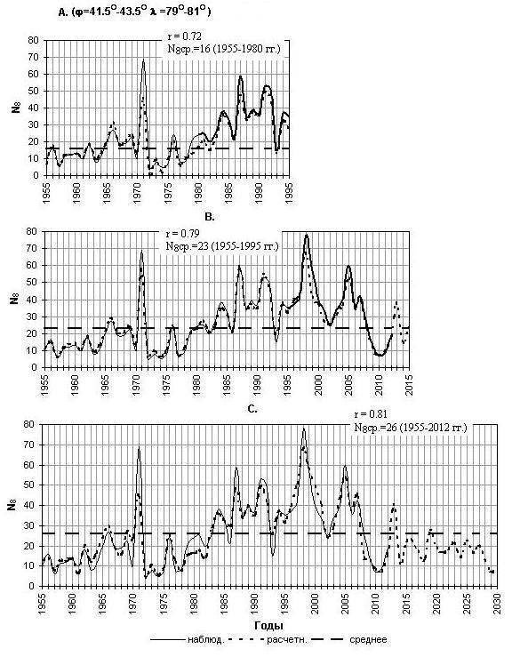
Рис.1. Графики изменения наблюденных и расчетных значений суммарного годового количества слабых землетрясений (N₈) энергетического класса K_{R} = 8 для территории Восточной части Иссык-Кульской области и приграничных районов Казахстана в пределах координат ϕ = 41.5°-43.5° λ=79°-81°.
Для расчетов N₈ взяты интервалы: А – 1955-1980 гг., В – 1955-1995 гг., С – 1955-2012 гг.
При расчетах использовались гармоники: А – 3-9, 18; В – 3-15, 22, 41; С – 3-12, 18, 23, 28, 34, 58.
r - коэффициент корреляции; N₈ср. – среднемноголетние значения; жирная кривая –

значения N₈ не использованные при расчетах: А – 1981-1995 гг., В – 1996-2012 гг.

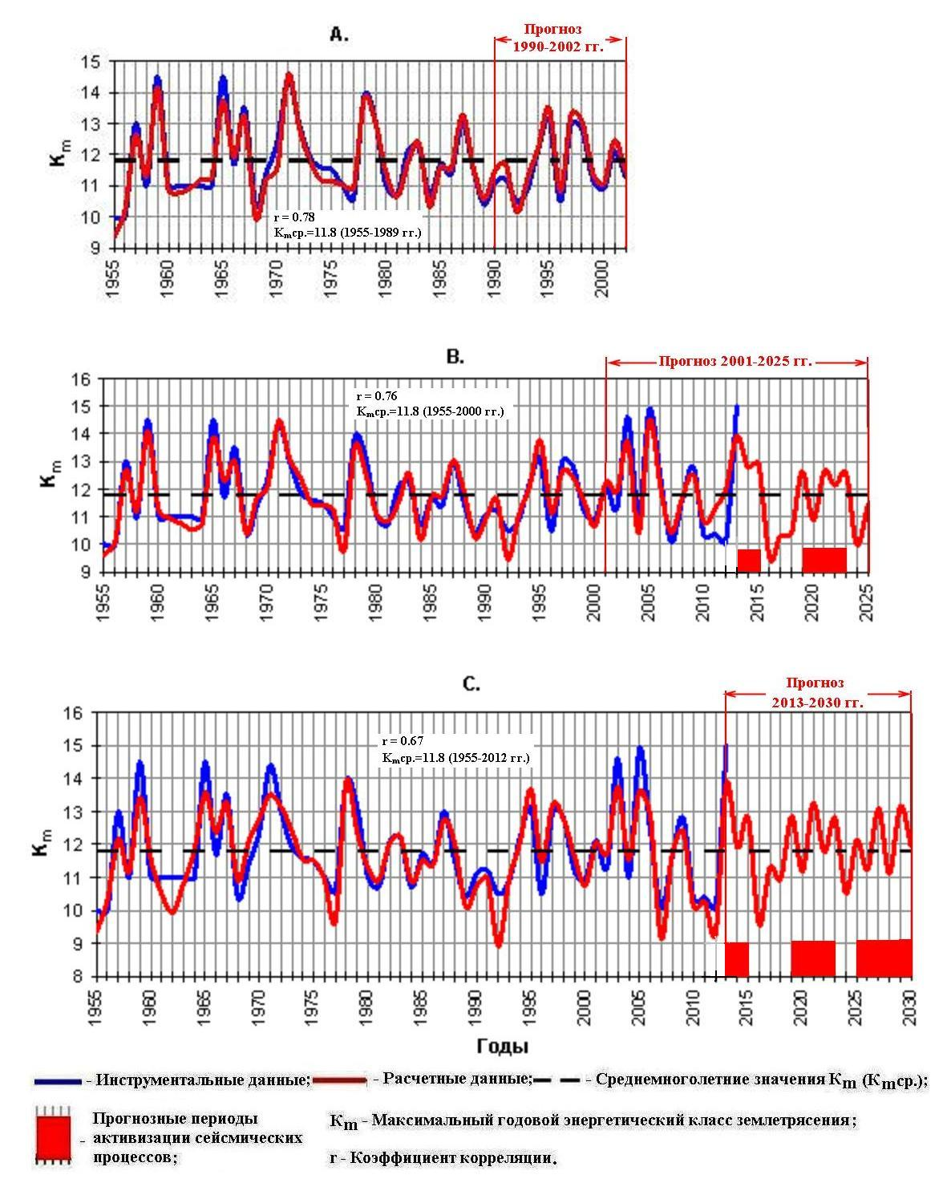
Рис.4. Графики изменения наблюденных и расчетных значений максимальных годовых энергетических классов землетрясений (K_{m}) для территории Восточной части Иссык-Кульской области и приграничных районов Казахстана в пределах координат ϕ = 41.5°-43.5° λ=79°-81°.
Для расчетов K_{m} взяты интервалы: А–1955-1989 гг., В–1955-2000 гг., С–1955-2012 гг.
При расчетах использовались гармоники: А–3-10, 35; В – 3-10, 14, 36; С–3-11, 13, 19, 23, 31.

r - коэффициент корреляции; K_{m}ср. – среднемноголетние значения; жирная кривая- значе-

ния K_{m} не использованные при расчетах: А – 1990-2002 гг., В – 2000-2013 гг., С – 2013 г.

сложно построенных сейсмических «брешей», в центральной части которых дугообразно располагаются эпицентры афтершоков.
4. По расчетным данным суммарного годового количества атмосферных осадков значительное (выше среднемноголетнего уровня) их количество в период 2014-2020 гг. может наблюдаться в районе метеостанций: Койлю в 2016г.; Сан-Таш в 2014г.; Чон-Ашуу в 2009-2017 гг.
Результаты ранее выполненных работ показали их эффективность при прогнозе сильных землетрясений (Абдрахматов и др., 1999; Мамыров и др., 2003, 2007, 2010, 2012).
На рис.1 показаны изменения величины N₈ для района в пределах координат φ=41.5°-43.5° λ=79°-81°. По данным 1955-1980 гг., 1955-1995 гг. и 1955-2012 гг. среднее многолетнее значение N₈ср. соответственно равно 16, 23 и 26, а в периоды проявления сильных землетрясений (1971, 1987, 1997-1998 и 2005 годы) величины N₈ достигали N₈ = 59-78 (рис.3 А, В, С). По расчетным величинам слабых толчков на основе данных 1955-1995 гг. (рис.1А) после минимума в 1993 г. (N₈ = 20) с 1994 г. ожидался рост N₈ с пиком в 1998 г. (N₈ = 68). В действительности минимум N₈ наблюдался в 1993 гг. с N₈=15, а рост N₈ начался в 1994 г. (N₈ = 37). Максимум N₈ = 78 наблюдался в 1998 г. Таким образом, на основе расчетных данных в 1997-1998 гг. в

- «Почвенно-экологическая оценка земельных ресурсов
Иссык-Кульской области» за 2018 г.
Научный руководитель: д.б.н., профессор Бекболотова А.К.
В результате анализа построенных временных трендов среднегодовых значений температуры приземного слоя воздуха и годовых сумм осадков на основе данных метеорологических станций Куйлю и Тянь-Шань (последняя МС выбрана из-за наиболее продолжительного ряда инструментальных наблюдений) установлено, что климатические изменения прошедшего столетия в бассейне р. Сары-Джаз пошли в сторону еще большего иссушения. Наибольший рост температуры воздуха отмечен на метеостанции Тянь-Шань, а наименьший на метеостанции Куйлю. Это, возможно, связано с влиянием факторов, не отражающих фактические климатические изменения, с отсутствием наблюдений за последние годы, т.е. периода наибольшего роста среднегодовых температур.
Временной профиль климатических параметров показал, что рост среднегодовых температур резко ускоряется во времени. Так, за период с 1930-1959 гг. (первые 30 лет инструментальных наблюдений) на МС Тянь-Шань получен нулевой тренд, среднегодовая температура не изменилась, а с 1980 по 2009 гг. (последние 30 лет наблюдений) возросла на 1,0 ⁰С.
Вертикальный профиль климатических параметров бассейна р. Сары-Джаз показал, что наиболее интенсивный рост среднегодовых температур и снижение годовых сумм осадков происходит на более высоких ее участках (МС Тянь-Шань).
Степень увлажненности почвы на пробных площадках в основном изменяется в зависимости от высоты их расположения над уровнем моря. Хотя

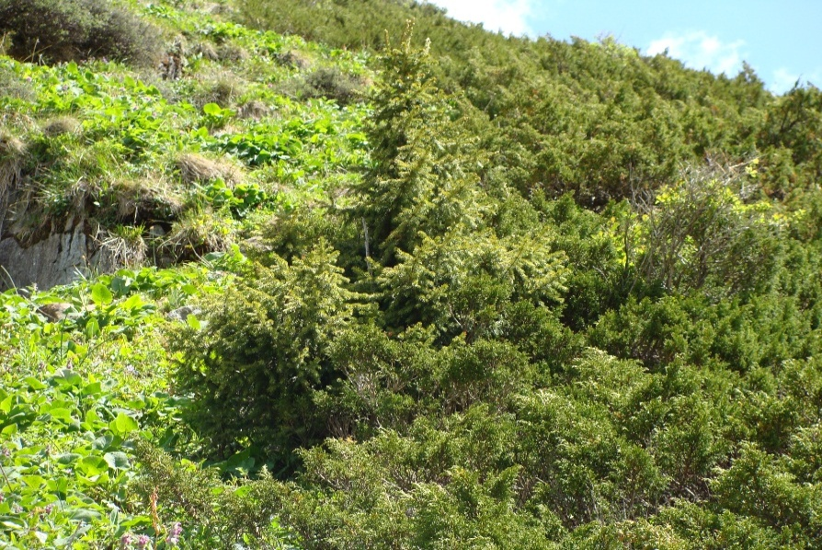 |  | 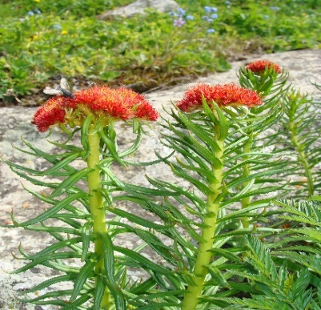 | 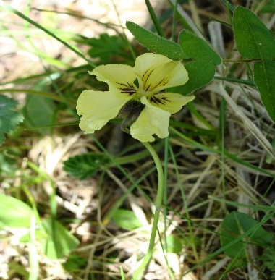 | 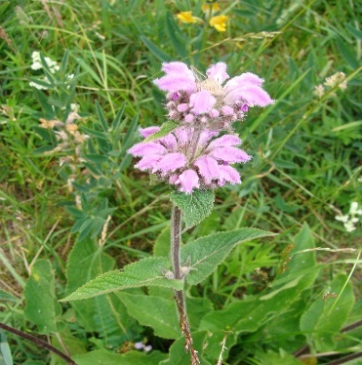
 |  | 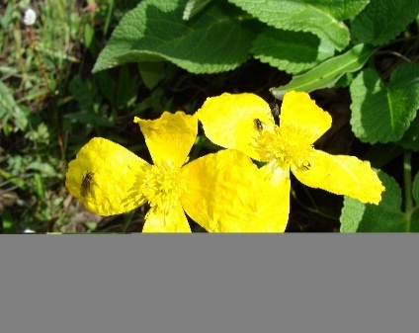 | 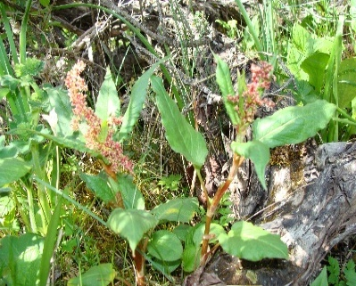 | 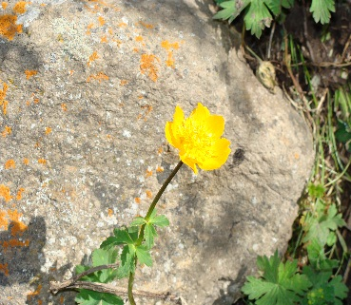
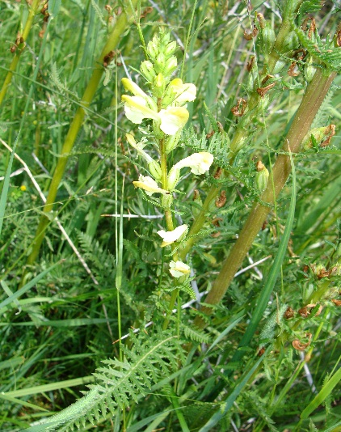 | 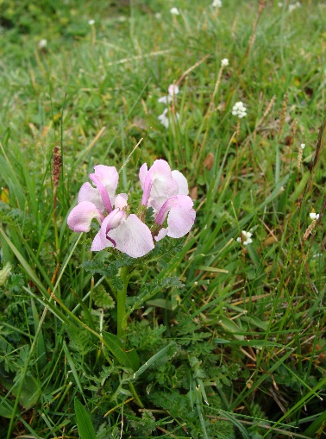
 |  | 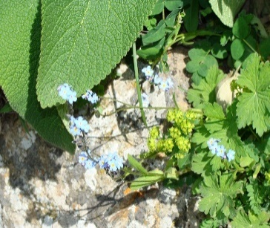 | 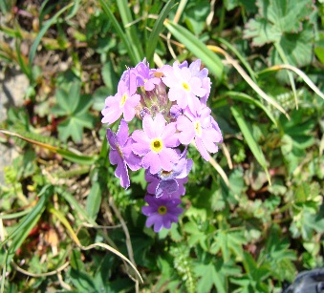 | 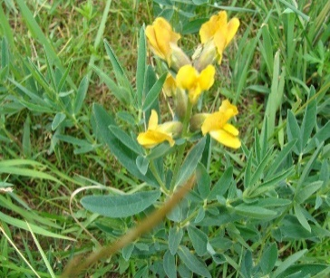
Рис. 2.11. Растительность (арчовник с: а - Мытник длиннокорневой; б – Мытник погремковый; в – Родиола холодная; г – Фиалка алтайская; д – Зопник горный; е – Мачок оранжевый; ж – Кисличник двухстолбиковый; з – Лютик Альберта; и - Незабудка альпийская; к – Первоцвет холодный; л – Термомпсис альпийский) местообитания гумидных поясов (субальпийский пояс, Н=3115м н.у.м.) с атмосферным увлажнением.

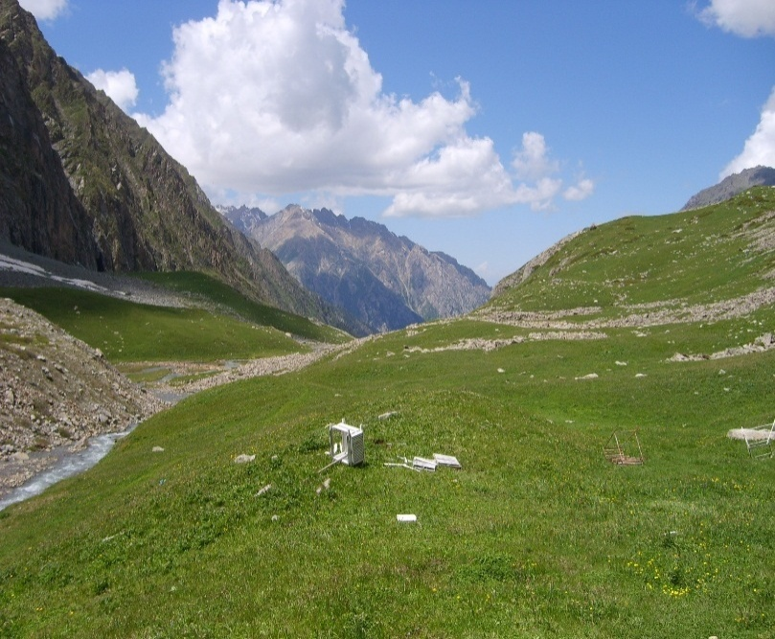 |  | 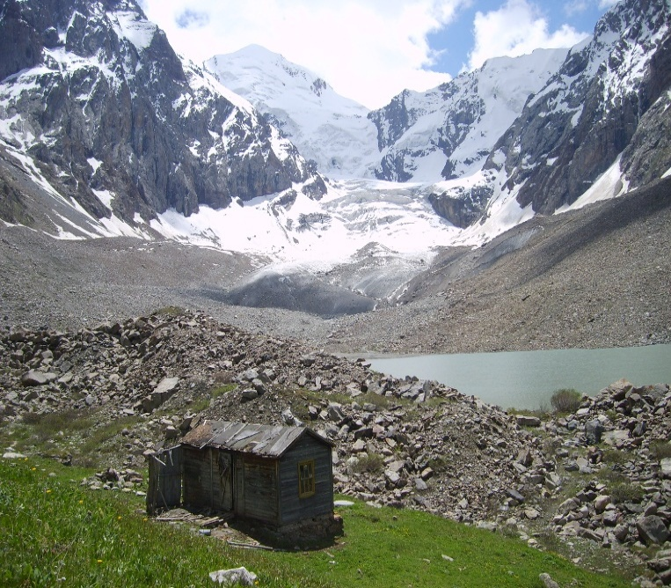 |  | 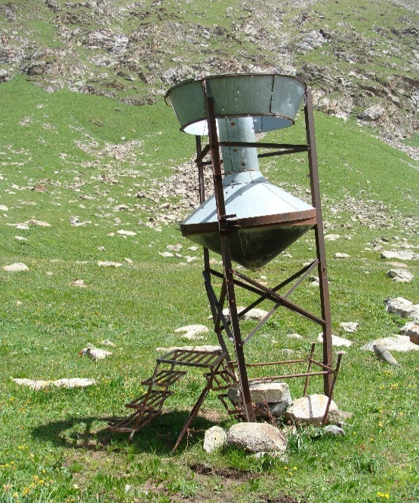
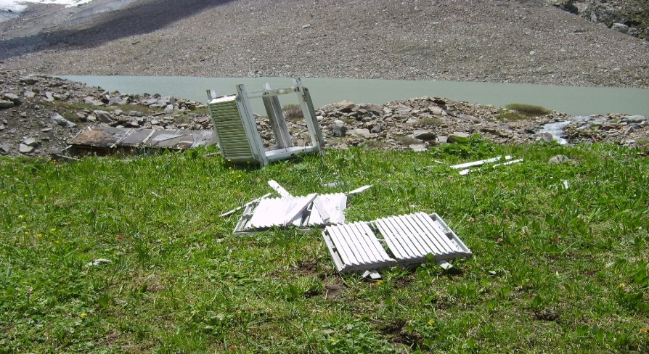 |  | 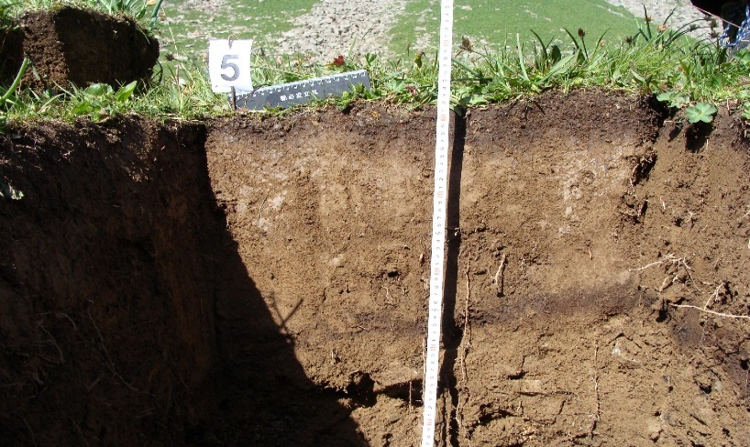 |  | 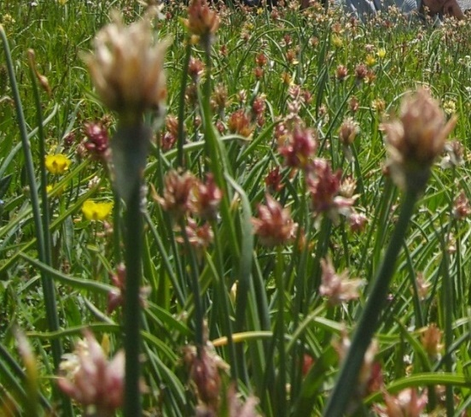
Рис. 2.12. Растительность (осоково-луковая группа ассоциаций) местообитаний аридных поясов (альпийский пояс, Н=3226м н.у.м.) с атмосферным и грунтовым увлажнением. а-Ледник Кара-Баткак с одноименным озером; б-осадкомер; в-сломанная метеобудка; г-почвенный разрез; д-Лук Семенова и Осока черноцветковая.
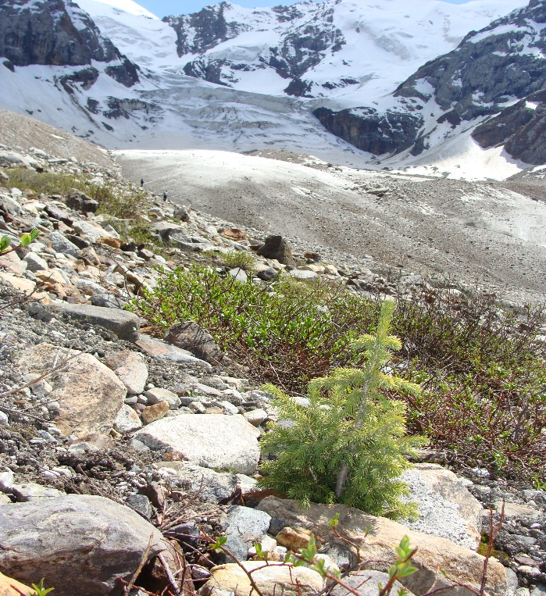 | 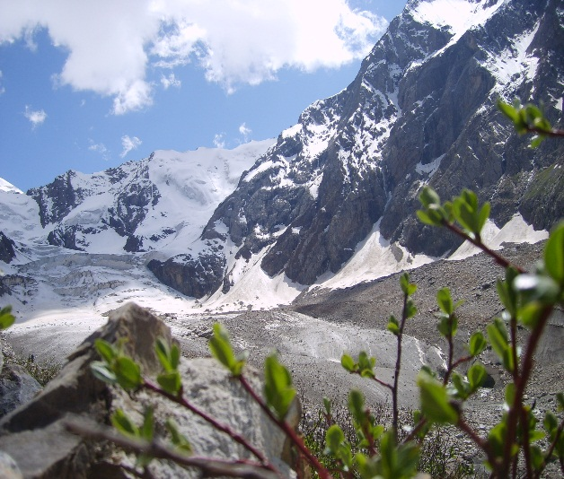  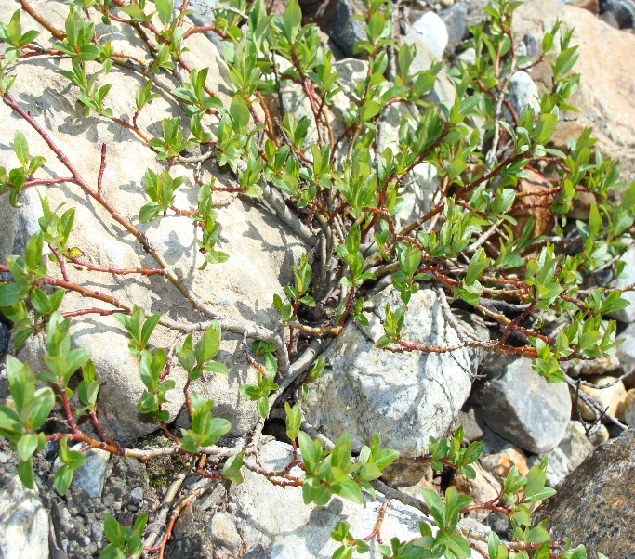 |  | 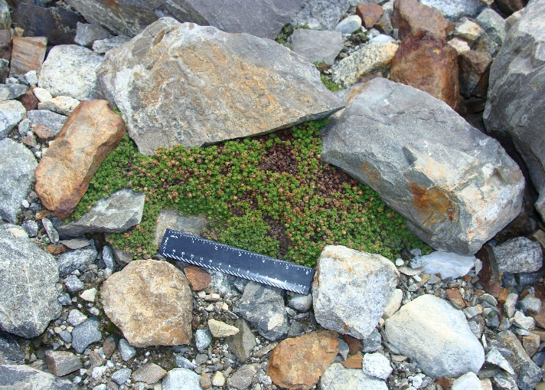  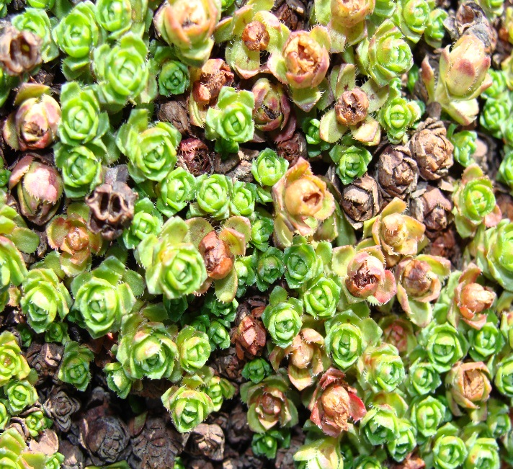
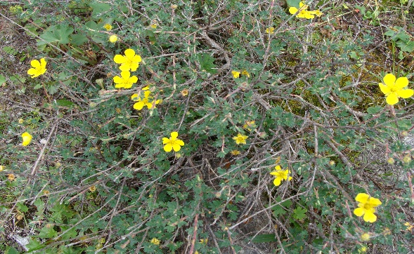
а
- Рис. 2.13. Растительность (приледниковая, представленная а-курильский чай многолистный; б – ива алатавская; в - дриадоцвет четырехтычиночный - : ) местообитания гляциально- нивального пояса, Н=3343м н.у.м., с атмосферным увлажнением.

в отдельных случаях это не так. Как оказалось, влажность песчаной почвы в 300 м от берега оз. Иссык-Куль, на высоте 1614 м над ур. м и влажность почвы высокогорной бурой почвы в приледниковой зоне одного из притоков р. Чон-Кызыл-Суу на высоте 3226 м над ур. м. имеют примерно одинаковую высокую влажность. В первом случае это достигается благодаря грунтовым водам, во втором случае за счет атмосферных осадков и ледниковых талых вод.
Построение экологического ряда растений, наиболее часто встречаемых в тех экосистемах, где они находятся в экологическом оптимуме, позволяет
отследить в будущем изменения абиотических факторов (фактор увлажнения или водообеспеченности) по возникновению растения в экосистеме, где ранее его нельзя было встретить.
В результате усиления антропогенного пресса: выпаса скота, выжигания облепиховых зарослей и другой древесно-кустарниковой растительности широко масштабного сбора лекарственных трав (выкапывания растений с
корнями), в экосистемах прибрежных полос наблюдается уменьшение обилия некоторых видов растений.
Ель Шренка – главный биоиндикатор климатических условий, теоретически может иметь широкое распространение в правом притоке р.
Сары-Джаз (в бассейне р. Куйлю), как в бассейне р. Чон-Кызыл-Су. Климадиаграммы, полученные для МС Куйлю (Н=2800 м н.у.м.) и МС Чон-Кызылсуу (Н=2550 м н.у.м.) показали, что для благоприятного роста ельников в бассейне р. Куйлю должны возрасти температуры холодного периода и увеличиться количество осадков за теплый и холодный периоды. Ельники бассейна р. Сары-Джаз существуют у ксерофильного предела своей экологической амплитуды.
Полученные статистические данные уточняют особенности земельных ресурсов и направления рационального их использования, которые используются при проведении лекций по «Экологии», «Географии», «Науки о Земле» в Институте горного дела и горных технологий им. У.Асаналиева, кафедре «Экологии» КНУ им. Ж. Баласагына, кафедре «Географии и технологии ее обучения» КГУ им. И. Арабаева.
Почвообразующей породой на данной площадке, вероятно, является суглинок делювиального происхождения.
- «Создание атласа карт водных ресурсов и георисков для снижения уязвимости населения и территории Кыргызстана»
Научный руководитель: проф., д.г-м.н. Усупаев Ш.Э.

Основные научные результаты: Собраны, проанализированы, отобраны
репрезентативные и систематизированы на основе использования геоинформационных технологий (ГИС).
Серии использованных и полученных новых аналитических, тематических и
интегрированных инженерно-геономических и геогидрологических карт
сведены по принципу их ранжирования по экологическим функциям
литосферы в «Атлас карт водных ресурсов и георисков для снижения
уязвимости населения и территории Кыргызского Тянь-Шаня».
Отобраны базовые, проанализированы, систематизированы и
разработаны 85 карт в т.ч.:
- 3- бланковые;
- 1 номенклатуры геологической изученности,
- 80 по экологическим функциям литосферы
(34 – ресурсные; 9- геодинамические; 14 – геофизические; 3 – геохимические
функции, 21 – инновационные синтетические и интегрированные карты),
1- карта пластики рельефа в качестве перспективных объемных видов
картографирования водных ресурсов и георисков природного, техногенного и экологического характера для территории Кыргызского Тянь-Шаня и
трансграничных районов с государствами Центральной Азии. Данный «Атлас карт водных ресурсов и георисков для снижения уязвимости населения и территории Кыргызского Тянь-Шаня» способствует снижению уязвимости населения при планировании и проектировании, ведения строительства и иного междисциплинарного комплексного освоения
территории Кыргызстана.
Результаты работы и их новизна: Полученные от выполнения данного
проекта фундаментальные и прикладные результаты позволяют
сбалансировать ресурсы и выработать адекватные и своевременные меры по
снижению уязвимости населения и территории от вызова водных проблем и
угрозы георисков, что минимизирует возможные человеческие потери, а
также снизить ущербы от ожидаемых катастроф и стихийных бедствий.
Основные конструктивные, технологические и технико- эксплуатационные характеристики: основные характеристики это классические гидрогеологические, геологические, инженерно-геологические, геоморфологические, сейсмотектонические и, новые разработанные на
основе методологий катастрофоведения, инженерной геономии, геогидрологии, геогидросинергетики, гидрогеономии и др., с применением ГИС технологий полученные впервые модернизированные и гармонизированные экспликации, схемы и карты типизации, зонирования и районирования исследуемых территорий с учетом принципов бассейнового подхода и экологических функций литосферы территории Кыргызского Тянь-Шаня.
Степень внедрения: серии карт из «Атласа карт водных ресурсов и георисков для снижения уязвимости населения и территории Кыргызстана», предусматривается после редакционной работы подготовить для передачи в профилирующие организации, такие как Департамент мониторинга прогнозирования чрезвычайных ситуаций при МЧС Кыргызстана, а также для использования в учебном процессе соответствующих кафедр высших учебных заведений Кыргызстана.
Область применения: результаты исследований являются комплексной картографической геобазой данных, предназначены для ведомств и служб ответственных за обращение с водными ресурсами и георисками в целях минимизации ущербов и потерь, в качестве справочного материала для научных и производственных организаций, а также в качестве обучающей информации для профилирующих кафедр вузов и ознакомительного характера как сведения для школьников и населения страны.
Экономическая эффективность, осуществленных в 2018 году комплекса научно-технических разработок и картографических материалов в виде «Атласа карт водных ресурсов и георисков для снижения уязвимости населения и территории Кыргызстана», имеют социально значимый характер, с позиций их целенаправленности на повышение информированности населения, получения знаний предупредительного значения о водных ресурсах и георисках трансформирующих литосферу Кыргызстана и трансграничных районов со странами Центральной Азии.
В результате получен определенный эффект при использовании кругом населения и исследователей в виде повышения потенциала осведомленности и готовности жителей к социальным, экономическим и экологическим

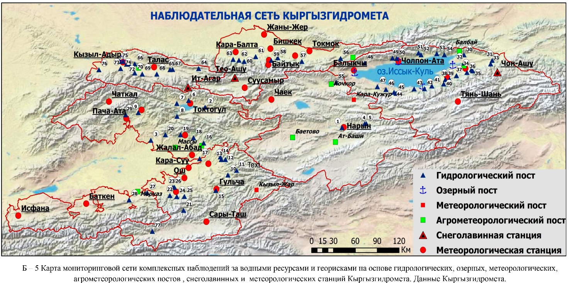
последствиям, которые могут возникнуть при не рациональном использовании или обращении с водными ресурсами и георисками.
Результативность научно-исследовательских работ, прослеживается в полученных следующих результатах: способствует снижению уязвимости населения при планировании и проектировании, ведения строительства и иного междисциплинарного комплексного освоения территории Кыргызстана. В результате получен многосторонний эффект повышения потенциала осведомленности и готовности жителей к социальным, экономическим и экологическим последствиям, которые могут возникнуть при не рациональном использовании или обращении с водными ресурсами и георисками, что минимизирует возможные человеческие потери, а также позволяет снизить заблаговременно в связи с их предупреждением возможные и ожидаемые ущербы от катастроф и стихийных бедствий для населения и территории. Выполненные комплексные научно-технические и методологические работы по НИР в течение 2018 года, позволили впервые создать основы оцифрованных аналитических, тематических и интегрированных в т.ч. новых инженерно-геономических, геогидросинергетических и геогидрологических карт, которые впервые разделены по экологическим функциям литосферы и типизированы по 12 бассейновому принципу деления в «Атлас карт водных ресурсов и георисков для снижения уязвимости населения и территории Кыргызского Тянь-Шаня». Организация и планирование научных исследований проводились строго по техническим заданиям, согласно поставленным целям и задачам.

- «Разработка способов обогащения полезных компонентов
черносланцевой формации Сарыджазской площади».
Научный руководитель: д.х.н., профессор Токтосунова Б.Б.

Изучены и систематизированы литературные источники о черносланцевой формации Сарыджазской площади. Проведен патентный поиск о способах обогащения полезных компонентов данной формации. Найдены прогнозные запасы оловоносности и вольфрамоносности Сарыджазской площади Кыргызстана. Приведены информации место их локализации.
Изучались свойства экспериментальных и полученных образцов физико-химическими методами анализа. В результате исследований:
1.Установлено, что при разделении пустой породы в составе SiO₂ от рудных минералов наиболее подходящим реагентом является порошки NaOH;
2. Выявлено при раздроблении образцов до минимально возможного размера (718.798 мкм) проявляются некоторые металлы (Mn, Co, Zn, Ga, P, Ba, Sb) которые не были обнаружены в исходном образце, и у некоторых увеличивается количественное содержание в составе руд Ni, V , Mo, Cu, Pb, Сr,Yb особенно в образцах Ч-СЖ-2 и Ч-СЖ-3, содержание Ag в Ч-СЖ-2 увеличивается от 2 до 50%, Y в образцах Ч-СЖ-2 от 5 до 400% и в Ч-СЖ-3 от 5 до 700%.
3. Предлагается применять в качестве реагента для разделении пустой породы в составе образцов черносланцевой формации гидроксида натрия NaOH и для увеличении количество ряда металлов применять метода диспергировании

- «Оценка и прогноз экологического состояния водных ресурсов на Кыргызкой части шелкового пути».

Научный руководитель: академик НАН КР МаматкановД.М.

Руководитель темы: профессор Матыченков В.Е.

В течение отчетного года была обследована и оценена по архивным источникам Чуйско-Иссыккульская часть ВШП в объёме, адекватном годовому финансированию. При полевом объезде описывалось современное состояние родников, расположенных вдоль трассы ВШП, проводились полевые анализы с использованием портативных кондуктомеров типа Н1 9835 фирмы НANNA Instruments pH- метров типа Н1 9025, полученных исполнителями при выполнении проекта, финансируемого Европейской комиссией (КР 330.3), координаты точек определялись GPS Garmin. В стационарных условиях были проведены анализа родниковой воды по программе стандартизированного сокращенного химического анализа.
Питание регионально распространенных подземных вод происходит за счет инфильтрации атмосферных осадков талых вод ледников и снежников. Пути фильтрации подземных вод в горной части территории не велики и их выклинивание происходит по естественным эрозионным врезам. Хорошие условия водообмена обеспечивают формирование зоны сплошного распространения пресных и ультрапресных вод, через которую и происходит разгрузка термальных вод. Водообильность пород разнообразна, наименее всего обводнены сланцы, где расходы родников обычно не превышают десятых долей л/с, наиболее крупные расходы имеют родники из закарстованных карбонатных пород и пород в зонах крупных тектонических нарушений – до 500 л/с. На отметках выше 3-4 тыс.м. располагается зона многолетней мерзлоты. Здесь родники пресных вод нередко имеют сезонный характер, а из действующих круглогодично имеются термальные и субтермальные, например, Чатыр-Тор, Кольтор, что является, очевидно, свидетельством большой глубины их циркуляции
Основные ресурсы подземных вод региона связаны с артезианскими бассейнами его.. По данным ККГЭ на 01.01. 2002 г. прогнозные запасы подземных вод по Чуйскому и Иссык-кульскому артезианским бассейнам составляли более 5000 тыс. м. куб в сутки (см. Табл. 1)

Таблица 1

Месторождение подземных вод
Чуйской и Иссык-Кульским областям

N п/п | Название | Утвержденные эксплуатационные запасы тыс. м³/ сут | Общие или прогнозные запасы,  тыс. м³/сут.
 | Восточно- Чуйский | артезианский | бассейн
1 | Западно-Чуйское | 371.0 | 832.1
2 | Аспаринское | 161.2 | 191.7
3 | Калининское | 312.7 | 312.7
4 | Бештерекское | 160.8 | 160.8
5 | Центрально-Чуйское | 270.9 | 600.2
6 | Атбашинское | 220.0 | 308.2
7 | Ала-Арчинское | 760.9 | 821.5
8 | Орто-Алышское | 561.6 | 561.6
9 | Чуйское | 1.8 | 1.8
10 | Токмакское | 362.8 | 1788.8
11 | Восточно-Чуйское | 43.2 | 137.8
12 | Окторкойское | 14.4 | 14.4
13 | Бешекинское | 14.0 | 14.0
 | Иссык-Кульский | артезианский | бассейн
18 | Рыбаченское | 47.0 | 64.0
19 | Рыбачье-Тамчинский | 279.4 | 509.4
20 | Каракольское | 105.2 | 260.0
21 | Конгурленское | 102.7 | 348.7
22 | Акуленское | 128.1 | 234.7
23 | Сарыбулунское | 103.4 | 165.9
24 | Чоткал-Ананьевское | 196.2 | 500.9

Подземные воды региона широко используются для целей хозяйственно-питьевого использования, орошения, для лечебных целей и нередко являются объектов туристического интереса .
Экологическое состояние подземных вод
По данным ККГЭ, занимающихся на протяжении последних 40 лет изучением состояния подземных вод Кыргызстана, выявлены участки месторождений подземных вод с наличием стабильного химического загрязнения. Такими участками являются:
Ала-Арчинское месторождение подземных вод. Вид загрязнения- нитратное, хромовое.
Орто-Алышское месторождение. Вид загрязнения-нитратное.
Центрально-Чуйское месторождение в районе с. Беловодское. Вид загрязнения- хром, нефтепродукты, нитратное, солями общей жесткости.
Западно-Чуйское месторождение в районе г. Кара-Балта. Вид загрязнения- сульфатное, нитратное, марганцем, молибденом, солями общей жесткости.

Опубликованные монографии по результатам
научно - исследовательских работ КИМСа.
1. Кабаев О. Д., Тилепов З. Т., Сартбаев М. К., Ставинский В. А. Геология и
металлогения черных металлов Центрального Казахстана и Кыргызстана - Бишкек 2009-287с.;
2.Самбаева Д.А. Физико-химические и геоэкологические основы снижения концентрации оксидов углерода в газовой фазе. -Бишкек: ИЦ «Техник», 2011г.-191с.;
3. Жайнаков А.Ж., Кабаева Г.Дж., Солоненко О.П., Головин А.А. Компьютерное моделирование процессов обработки материалов высококонцентрированными потоками энергии. Изд-во Илим, Бишкек, 2011. 228 с.;
4.Бекболотова А.К. «Озоновый слой Земли» с грифом Министерство Образовании и Науки КР на государственном и официальном языках, г. Бишкек, 2010. -178 с.;
5. Мамыров Э. Землетрясения Тянь-Шаня: магнитуда, сейсмический момент и энергетический класс. Бишкек: Инсанат, 2012, 234 с.;
6. Ногаева К.А. «Технология золотосодержащих руд месторождений Кыргызстана». Бишкек 2014г.
7. Ссылка на монографию Pour M.Gh, Popov L.E., Kim A.I., Zoja M. Abduazimova Z.M., Mikolaichuk A.V. et al. The Ordovician of Central Asia (Kyrgyzstan, Uzbekistan, and Tajikistan) // Geological Society London Special Publications. Published by Geological Society. DOI:10.1144/SP533-2022-52. 2022г.

Geological Society London Special Publications Published by Geological Society

Защищенные диссертации по направлению проектов
Кыргызского института минерального сырья
Докторская диссертация:
1.Кабаева Г.Дж. «Моделирование процессов теплообмена плазменной резки металлов» по специальности «Компьютерное моделирование». Бишкек-2011 г.;
2.Самбаева Д.А. Защищена докторская диссертация на тему: «Снижение эмиссии оксидов углерода в газовой фазе на основе модифицирования органического и минерального сырья» по специальности 25.00.36 –Геоэкология, Бишкек, 2012г.;
3.Токтосунова Б.Б. «Химическая стабилизация природных пигментов пектинами и полифенолами» по специальности «Органическая химия». Бишкек 2013 г.

Кандидатская диссертация:
1. Байкелова Г.Ш. «Разработка технологии извлечения редких металлов из хвостов Актюзской обогатительной фабрики». По специальности «Обогащение полезных ископаемых» Бишкек 2013 г.;
2.Атыкенова Э.Э. «Инженерно-геономическая методика оценки рисков от гидрохимических аномалий и отходов горного производства (на примере Кыргызстана)». По специальности «Гидрогеология». Бишкек 2013 г.;
3. Аманкулова Н.А. «Взаимодействие электродуговых потоков плазмы с обрабатываемой поверхностью 01.02.05 – Механика жидкости, газа и плазмы» Бишкек 2017 г.;
4.Медралиева Б.Н. «Численное моделирование сопряженных задач теплообмена при плазменной сварке» на соискание ученой степени кандидата к.ф.-м.н. по специальности 01.04.14. 2021 г.

По материалам проекта в 2015 году защищены магистерские диссертации:
1. 2015г. Исабекова В.Ш защитила диссертацию магистра на тему: «Особенности экологического состояния ферментативной активности почв Чуйской долины». Научный руководитель проф. Бекболотова А.К. КГУ им. И.Арабаева, факультет биологии и химии.
2. 2015г. Акматова Дж. Т., защитила диссертацию магистра на тему; «Биопродуктивность высших растений и их индикационные особенности Чуйской долины». Научный руководитель проф. Бекболотова А.К. КГУ им. И.Арабаева, факультет биологии и химии.

Докторанты, аспиранты, соискатели КИМСа по проектам:

Докторант Атыкенова Э.Э по теме: «Радиационные обстановки зонах распространения радиоактивных отходов» Кыргызской Республики.
Аспиранты по проекту:
1.«Литиеносные особенности перспективной на поиски Суходольской интрузии гранитоидов» - Мааткеримова Б.С;
2. «Геодинамический модель формирования месторождения Джеруй в парадигме позднепалеозойской трансгрессивной тектоники Тянь-Шаня» - Тербишалиева Б. Ж.

Соискатели по проекту:
«Перспективы нефтегазоносности Аксайской впадины» - Акималиев С.А;
«Закономерности формирования и перспективы пегматитовой жильной зоны на редкометалльные (литий, рубидий, вольфрам и др) оруденения Иныльчекского рудного узла» - Кабаев А.О.;
«Геотектонические условия формирования Джетимского железорудного бассейну» - Сейтказиев Н.О.

Присужденные академические звания сотрудникам КИМС
В 2003 году избран действительным членом Академиком Международной общественной академии экологической безопасности и природопользования (МОАЭБП) (г. Москва) Кабаеву О.Д.
В 2012 году Кабаеву О.Д присвоено ученое звание старшего научного сотрудника ВАК КР.
В 2018 году Кабаев О.Д. избран действительным членом Евразийской Академии горных наук (организована государствами: Российская Федерация, Республика Белоруссия, Казахстан, Узбекистан, Кыргызская Республика и Республика Монголия).
В 2019 году присвоено звание «Почетный геолог» Государственного комитета промышленности энергетики и недропользования Кыргызской Республики Кабаеву О.Д., Акималиеву С.А.

Присужденные награды, премии, благодарность,
почетные звании и грамоты

Результаты изучения благородных, редких, цветных и других месторождений и их технологии Кыргызстана сотрудников КИМСа оценены достойно
- коллектив Кыргызского института минерального сырья награжден золотой медалью «За высокое качество в деловой практике» Правлением Международного фонда в апреле 2005 года. В городе Женеве;
- орден «Манаса III степени» Жайнаков А.;
- за цикл научных работ «Металлоносные углеродистые отложения Тянь-Шаня, закономерности их размещение и критерии прогнозирования» сотрудникам КИМСа Кабаеву О.Д., Сартбаеву М.К 2012 году присуждена Академическая премия НАН КР им. академика У.А.Асаналиева в области геологии;
-по экологическому аспекту в 2011 году присуждена Бекболотовой А.К. медаль «Отличник охраны окружающей среды» Государственного Агентство Охраны окружающей среды и Лесного хозяйства при Правительстве Кыргызской Республики.;
- по направлению моделирования процессов теплообмена в 2012-2013г. присуждена академическая премия им. академика Ахунбаева И.К. Жайнакову А.Ж., Кабаевой Г. Дж.;
- “Золотая медаль” Всемирной организации интеллектуальной собственности (ВОИС) 2015 г. Швейцария присуждена Токтосуновой Б.Б.;
- за добросовестный труд, высокий профессионализм и значительный вклад в развитие экономики и геологической науки Кыргызской Республики объявлена благодарность Премьер Министра Кыргызской Республики Кабаеву О.Д. г.Бишкек 2018 г.
- илим жаатына кошкон салымы жана кызматтык милдеттерин ак ниет аткаргандыгы үчүн Токтосунова Б.Б. “АЛКЫШ” жарыяланат от Правительства КР 2020 г.
-сотрудники КИМСа награждались за успехи в научной работе с почетными грамотами МОиН КР, КГТУ им.И. Раззакова, ИГД и ГТ им. У.А. Асаналиева.

Сотрудники КИМСа является членами НТС советов

- член ученого совета КГГУ им У.А. Асаналиева (2019-2022гг.) Кабаев О.Д.;
- с 2019 года Кабаев О.Д. является членом ученного совета «Института геологии» им. академика М. Адышева;
- с 2019 года Токтосунова Б.Б. член ДС ИХиФ НАН КР и ОшМУ МОиН КР (Д02.21.629 от 08.02.2021, №06);
- с 2022 года Токтосунова Б.Б. член Президиума Совета изобретателей Кыргызпатента (24.01.2022 №24);
- с 01.01.2023 года член НТС совета «Министерство природных ресурсов, геоэкологии и технической безопасности Кыргызской Республики» в области природных ресурсов Кабаев О.Д., Акималиев С.А.;
- с 2023 года Кабаев О.Д. является членом Государственной комиссии Администрации Президента Кыргызской Республики по подготовке к присуждению Государственной премии Кыргызской Республики в области науки и техники.
- Жайнаков А.Ж был членом Президиума Высшей аттестационной комиссии Кыргызской Республики; был Председателем диссертационного совета Института физики НАН КР и КРСУ им. Б.Н.Ельцина. Был членом редколлегии Кыргызской национальной Энциклопедии, ответственный редактор и научный консультант по физике и астрономии – Академик Национальной академии наук КР. Жайнаков А.Ж. народный учитель КР. (Годы работы в КИМС с 2005 по 08.03.2022 гг.).

Сотрудники КИМС регулярно публикуются не только в нашей Республике, но и в дальнем и ближнем зарубежье.
Публикация статей как известно необходима для того, чтобы мир узнал о результатах научной деятельности (научных сотрудников и научно-исследовательских институтов), иначе достижения любого ученого и институтов останутся незамеченными и невостребованными наукой. Поэтому исследователю необходимо публиковаться, чтобы результаты исследований получили должную реализацию.
Монографии, учебники, статьи, патенты, внедрение и др. также необходимы для защиты диссертации докторантам, кандидатам, аспирантам и соискателям на получение ученых степеней.
Сотрудники КИМС:
-участвуют в конференциях, семинарах, симпозиумах, международных форумах, выставках, круглых столах и т.д.;
-публикуют монографии, учебники, учебные пособии, получают патенты и сертификаты.

Результаты научно - исследовательских работ КИМС

«Разработка оптимальных параметров обогащении ценных
компонентов рудных минералов черносланцевой формации
Сарыджазской площади»
Обогащение полезных компонентов в составе рудных минералов внедрено В учебный процесс по предмету «Химия металлов». Эффект от внедрения Студенты ознакомляются конкретной научно-исследовательской работой по обогащению полезных компонентов в составе рудных минералов
Учебное пособие: (Аналитическая химия количественный анализ) 2018г.

“Создание атласа карт водных ресурсов и георисков для снижения уязвимости населения и территории Кыргызстана»
Закономерности трансформации геогидросферы горных стран на примере Тянь-Шаня и Памиро-Алая внедрено Департамент мониторинга и прогнозирования чрезвычайных ситуаций при МЧС КР Эффект от внедрения Социальный и геоэкологический от предупреждения георисков водного генезиса 2018г.

«Почвенно-экологическая оценка земельных ресурсов
Иссык-Кульской области»
Методика оценки земельных ресурсов ИГД и ГТ им. У.Асаналиева, КГУ им. И.Арабаева , КНУ им. Ж.Баласагына. Используется при чтении лекций. 2018г.

«Современная (Альпийская) тектоническая структура восточной части
Срединного Тянь-Шаня и перспективы ее рудоносности» (научные и прикладные аспекты)»

Закономерности формирования оруденения в зонах альпийской тектоники внедрено Институт Геологии им. Адышева Эффект от внедрения устанавливается при проведение геологоразведочных работ.

Литиеносные особенности перспективной на поиски Суходольской интрузии гранитоидов». Научный руководитель к.г-м.н. проф. Кабаев О.Д., ответственный исполнитель ГНС Малышев А.Ф.
Выделены перспективные площади для проведения поисково-оценочных работ на собственно редкие металлы.

Перспективы нефтегазоносности Аксайской впадины. Научный руководитель к.г.-м.н. Котов В.И., ответственный исполнитель внс Акималиев С.А. Выделены перспективные площади для проведения поисково-оценочных работ на обнаружения нефте-газоносности.

«Редкоземельно-редкометалльная металлоносность раннедевонских гранитоидов Северного-Тянь-Шаня (Кыргызстан)». Научный руководитель к.г-м.н. Апаяров Ф.Х. Обоснованы перспективные площади на редкие и редкоземельные металлы
Составлены геологические карты:
«Схематическая геологическая карта золотоносности Чаткальского хребта» в масштабе 1:200 000 (О. Д. Розживин, О. Д. Кабаев. 2011г.),
«Схематическая геодинамическая карта Чаткальского региона» в масштабе 1:200 000 (О. Д. Розживин., О. Д. Кабаев. 2011г.);
«Схематическая геологическая карта литий-редкометалльной пегмати- товой зоны Иныльчекского рудного узла» в масштабе 1:10000. (Кабаев О. Д., Малышев А. Ф., Кабаев А. О., Мааткеримова Б. С. 2022г.)

«Использования инновационного метода раздробления при извлеченииполезных компонентов Черносланцевой формации
Сарыджазской площади»
Токтосунова Б.Б. Султанкулова А.С. Токтосунов Н.М.
Способ извлечения ионов золота из растворов Положит.решение о выдаче патента 02/3384 от 06.11.19 по заявке №20180082.1. от17.10.18г.

Токтосунова Б.Б. Алымбеков К.А.
Разработка способа импрегнирования ионов Са²⁺ на пектине Положит.решение о выдаче патента02/3369 от 06.11.19 по заявке №20180083.1. от17.10.18г.

Токтосунова Б.Б., Аджибаева Г.Б., Кыдыралиев С.К.
Гравитационный способ разделение диспергированных частиц глинистых пород ПАТЕНТ КР, № от 30 июля 2020г. Изд. Кыргызпатент.

«Разработка компьютерной системы моделирования высокотемпературной технологии обработки твердых отходов на основе комплексных исследований».
Жайнаков А. Учебное пособие «Векторный и тензорный анализ». Учебное пособие под грифом МОН КР, 107 стр., Бишкек-2021г.;

Жайнаков А., Курбаналиев А.Ы., Дыйканова А., Калеева А.
Моделирование трехмерных течений в пакете OpenFoam Учебное пособие под грифом МОН КР, 192стр., Бишкек-2021г.;

Жайнаков А., Курбаналиев А.Ы.,Дыйканова А., Урманбетов Р.
Моделирование турбулентных течений в пакете OpenFoam Учебное пособие
208стр., Бишкек-2021г.

«Литиеносные особенности перспективной на поиски Суходольской интрузии гранитоидов» внедрено Института геомеханики и освоения недр НАН КР Эффект от внедрения По плану проведения работ 2022г.

Структура КИМС при КГТУ им. И. Раззакова

Директор КИМС

Бухгалтер

НТС КИМС

Ученый секретарь

ПРОЕКТЫ
на 2022 год финансировались 5
на 2023 год финансируется 4

Кадровый потенциал научно-исследовательской организации КИМСа меняется из года в год, так как институт каждый год подает ЗАЯВКИ на участие в конкурсе на грантовое или программно-целевое финансирование на финансирование научных проектов института.

В настоящее время Кыргызский институт минерального сырья проводит:
-изучение перспективы нефтегазоносности Аксайской впадины;
-изучение литиеносные особенности перспективной на поиски Суходольской интрузии гранитоидов и пегматитовой зоны Иныльчекского гранитного массива;
-изучение редкоземельно-редкометалльные металлоносность раннедевонских гранитоидов Северного-Тянь-Шаня;
-изучение геодинамический модель формирования месторождения Джеруй в парадигме позднепалеозойской трансгрессивной тектоники Тянь-Шаня;
-разработки технологии извлечения редкоземельных и редких металлов из черносланцевой формации.

Счастье не за горами, счастье в горах!

